Владимирская область
Муниципальное бюджетное общеобразовательное учреждение
“Средняя общеобразовательная школа №7” о. Мурома

Изучение состояния популяции стерляди
(Acipenser ruthenus) среднего течения реки Оки
(в окрестностях города Мурома)


Выполнил: Жидоморов Тимофей
10 класс
Руководитель: Шикинова Светлана Николаевна, учитель химии, биологии
МБОУ СОШ № 7

2024
Оглавление
Введение | 3
- Изучение эколого- биологических особенностей, распространение осетровых рыб | 4
1.1 Общая характеристика реки Оки | 4
1.2 Таксономия, биология и распространение осетровых | 4
1.3 Сохранение и пополнение рыбного запаса | 6
1.4 Воспроизводство и выращивание осетровых рыб | 6
- Причины сокращения осетровых в реке Оке, в окрестностях города Мурома | 7
2.1 Пополнение рыбных запасов в р.Оке Владимирской области | 7
2.2 Ограничения любительского рыболовства | 8
2.3 Причины истребления популяции рыб | 10
2.4 Результаты социологического опроса | 10
2.5 Изучение органолептических и химических показателей качества воды в р.Оке | 11
- Меры по восстановлению численности осетровых рыб в водоемах среднего течения бассейна реки Оки | 19
3.1 Направления регуляции численности стерляди отделом государственного контроля и охраны водных биологических ресурсов по Владимирской области | 19
3.2 Варианты воспроизведения численности осетровых рыб в водоемах бассейна р.Оки | 20
Выводы | 21
Используемая литература | 22
Приложения | 23

Введение
Актуальность
Город Муром стоит на реке Оке. Ока славиться своими рыбными богатствами. Множество водоёмов самого различного типа, довольно большое разнообразие ихтиофауны, изумительная по красоте природа- всё это впечатляет любителей рыбной ловли, туристов, отдыхающих на берегах Муромских рек, озёр и водохранилищ.
Год от года увеличивается численность населения, все более быстрыми темпами развиваются промышленность и сельское хозяйство, возрастает поступление в водоемы загрязняющих веществ. Эти факторы оказывают мощное влияние на природу, в том числе и на ихтиофауну. Последнее время на территории всей страны и нашей области произошли существенные изменения рыбных запасов водоемов и соотношения численности отдельных видов. Особенно большое влияние на ихтиофауну оказало строительство многочисленных водохранилищ.
На всех водоёмах Владимирской области в настоящие время отсутствует промышленный лов рыбы. Любительская рыбалка- единственная форма рыболовства, практикующаяся в водоемах региона.
Моя семья тоже увлекается рыбалкой. Поэтому проблема сокращения численности ценных видов в наших водоёмах нас очень волнует т.к. мы хотим, чтобы следующим поколениям осталось что ловить. Ещё с былых времён в Оке встречались осетровые виды рыб, такие как: белуга, осетр, стерлядь и бестер. А на сегодняшний день при многочисленных проблемах численность их популяций резко сократилась.
Летом нам удалось поймать стерлядь в реке Ока, которую мы отпустили обратно в ее среду обитания. И с того момента нас заинтересовала проблема восстановления численности осетровых в наших водоёмах. Мы думаем, что, изучив данную проблему сможем помочь найти решение, почему уменьшается популяция осетровых рыб, и найти причину их исчезновения. (приложение 1)
Цель работы: Изучить состояние популяций осетровых рыб, а именно Acipenser ruthenus, в реке Оке в окрестностях города Мурома.
Задачи:
- Изучить вопросы эколого- биологических особенностей, распространение осетровых рыб.
- Установить причины сокращения осетровых в реке Оке, в окрестностях города Мурома.
- Разработать меры по восстановлению численности осетровых рыб в водоемах среднего течения бассейна реки Оки.
Объект исследования: Acipenser ruthenus
Методы исследования: 1) изучение и анализ научно-познавательной литературы; 2) работа с интернет - ресурсами; 3) наблюдение; 4) анкетирование; 5) фотосъёмка; 6) интервьюирование; 7) проведение эксперимента по изучению качества воды в реке Оке.
Место и время исследования: 2021- 2024 годы, река Ока в окрестностях города Мурома.

1. Изучение эколого- биологических особенностей, распространение осетровых рыб
1.1 Общая характеристика реки Оки
Ока – является самым крупным и многоводным правым притоком Волги и принадлежит бассейну Каспийского моря. Исток реки расположен на территории Орловской области. Общая длина Оки составляет 1478 км, на территории Рязанской области – 485 км, Город Муром вытянулся вдоль реки Оки на 13 километров. Ширина реки колеблется от 200 до 650 метров, глубина – от 4 до 7 метров, скорость течения около 0,1 – 0,5 м/с. Ширина Оки у Мурома – 500 м, хотя на некоторых участках русло сужается до 100 м. Течение реки у города плавное, неторопливое – 0,6 м/с, глубина достигает 5 м. Река – равнинная, преобладающее питание – снеговое. Долина реки ассиметричная, с правым крутым коренным берегом и террасами на левобережье. Пойма плоская. Левобережная пойма шириной 3-5 км занята заливными лугами, часто заболоченными, пересечена многочисленными старицами, озерами. Здесь встречаются участки, покрытые кустарником и лиственным лесом. Средний многолетний расход воды в реке составляет 538 м³/сек. Начало ледостав наблюдается в конце ноября. Начало весеннего ледохода – в конце марта – начале апреля. Средняя продолжительность подъема воды составляет 21-35 дней. Средняя продолжительность спада около 40 дней. Река судоходна. Наиболее крупными притоками Оки являются реки Москва, Клязьма, Угра, Нара, Протва.[5]

1.2.Таксономия, биология и распространение осетровых.
В реке Оке в Муроме водятся следующие виды рыб: плотва, лещ, густера, чехонь, елец, налим, подуст, язь, щука, голавль, жерех, вьюн и другие.
В Красную книгу Владимирской области [12] занесены осётр русский, стерлядь, шип. О стерляди, принадлежащей к семейству Осетровые, мы поговорим подробнее.
Осетровые принадлежат к типу хордовые (Chordata), классу костные рыбы (Osteichthyes), подклассу лучепёрые (Actinopterygii). Отряд осетрообразных (Acipenseriformes), семейство осетровые (Acipenseridae), содержит четыре рода (белуга Huso, осетр Acipenser, лопатонос Scaphirhynchus и лжелопатонос Pseudoscaphirhynchus).[8]
Осетровые – древнейшее семейство пресноводных рыб, появившееся 200–250 миллионов лет назад. Они отличаются от современных костистых рыб хрящевым скелетом. Нотохорда покрыта жесткой оболочкой, которая поддерживает хрящевую структуру. Спинная хорда (струна) расположена под нотохордой. Хвостовой плавник, как правило, неравнолопастной, с продолжением спинной струны к верхней части тела. У осетровых рыб имеется спиральный клапан в кишечнике, позволяющий увеличить поверхность всасывания питательных веществ и время переваривания пищи. Плавательный пузырь – простой и открытый, соединяющийся с кишечником. Тело покрыто пятью рядами костных чешуек(жучек). [1]
Стерлядь – Acipenser ruthenus
Распространение: Бассейны Черного, Азовского и Каспийского морей, а также рек Северная Двина, Обь, Енисей. Вселена в реки Неман, Западная Двина, Онега, Мезень, Печора. Населяет реки Ока, Осётр, Москва. Изредка встречается в р. Клязьма, водохранилищах канала им. Москвы и Иваньковском водохранилище. Самыми многочисленными являются волжские и камские популяции стерляди.
Морфологические особенности: Основными признаками, отличающими стерлядь от большинства других видов рода, являются большое количество боковых жучек (свыше 50) и бахромчатые усики. От шипа, (также имеющего свыше 50 боковых жучек и бахромчатые усики) стерлядь отличается прерванной нижней губой


Рисунок1: Дунайская стерлядь (рисунок M.ДАнтони (M. DAntoni), Архив оригинальных научных иллюстраций ФАО).
Стерлядь - самый малорослый вид в семействе осетровых, её максимальная длина 70–90 см, а вес – 2–4 кг (Рисунок 1). Продолжительность жизни достигает 20 и более лет.[9]
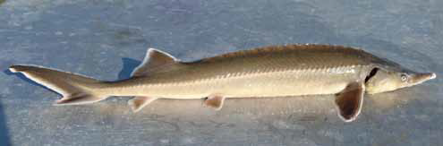

Рисунок 2: Стерлядь из маточного стада Южного филиала Федерального селекционно-генетического центра рыбоводства, Краснодар.
Эколого-биологичекие особенности: У осетровых достаточно жёсткие плавники, большой плавательный пузырь, а также две пары жабр. Скелет данного вида рыб не содержит костных тканей и состоит из хрящевой ткани. А вместо позвоночника-хорда. Они могут погружаться на глубину до 100 метров, при этом они ведут придонный образ жизни, где и находят себе пропитание.
Возраст полового созревания стерляди, также как и скорость ее роста, связан с климатическими условиями района обитания и в южных реках составляет у самцов 3–6 (чаще 4–5) лет, а у самок - 4–9 (чаще 6-8) лет. Нерест проходит с мая до начала июня, совпадая с пиком паводка. Абсолютная плодовитость стерляди колеблется в широких пределах – от 4000 до 140000 икринок. Икрометание у молодых особей бывает ежегодно, а в старшем возрасте – через два года. Икринки стерляди - клейкие, их диаметр составляет 1,9–2,0 мм. Инкубационный период длится 6–11 суток. После нереста стерлядь уходит в пойменные заливные участки (небольшие озера), в воложки, старицы, к берегам рек, а по мере спада паводковых вод, стерлядь вновь входит в русла рек. Взрослые особи питаются преимущественно личинками хирономид, мелкими моллюсками и другими беспозвоночными (мизиды, гаммариды). К середине лета пища молоди мало отличается от питания взрослых рыб [10].
1.3. Сохранение и пополнение рыбного запаса
На всех водоемах в настоящее время промысловый лов рыбы отсутствует. Любительское рыболовство — единственная форма рыболовства, практикующаяся в водоемах Владимирской области. В других регионах страны оно соседствует с промышленным рыболовством.
Соблюдение правил рыболовства, охрана и воспроизводство рыбных запасов, постоянная забота о чистоте природных водоемов — вот основные элементы бережного, хозяйского отношения к нашим водным и рыбным богатствам.
Каждый рыболов обязан прежде всего соблюдать правила любительского и спортивного рыболовства, поэтому быть только потребителем природных комплексов нельзя, следует помогать восстанавливать то, чем ты пользуешься. Рыболовы обязаны поддерживать чистоту на водоемах и заботиться о сохранении зеленых насаждений.[6]
В нашем регионе, как и по всей стране, существует браконьерство. С этой проблемой борются с помощью законов, а за тем, чтобы законы не нарушались осуществляет контроль Отдел Государственного Надзора и Охраны Водных Биологических Ресурсов по Владимирской области, с представителем которого мы консультировались.
Учитывая огромное рекреационное значение любительского рыболовства, его роль в обеспечении отдыха и здоровья значительной части населения Мурома и Владимирской области следует всемерно усиливать рекреационное значение водоемов, путем создания оптимальных отношений между малоценными видами рыб и крупными рыбами. Кроме направленного формирования ихтиофауны водоемов, особенно водопроводных водохранилищ, должны быть предприняты мероприятия по предотвращению их загрязнения. Это система очистки стоков промышленных предприятий, утилизация отходов животноводческих комплексов или создание при них систем биофильтрационных прудов, где стоки будут очищаться. Особое внимание должно быть уделено предотвращению попадания в водоемы удобрений, смываемых с полей, обеспечению охраны и очистки верховьев рек и малых рек.

1.4. Воспроизводство и выращивание осетровых рыб.
Поскольку эффективность естественного размножения осетровых невысока, единственное возможное решение регулярно, на протяжении многих лет выпускать мальков в водоемы. Однако далеко не все виды рыб успешно приживаются в новых условиях. Но если говорить в целом о мероприятиях по воспроизводству и вселению молоди в реку Ока, то можно отметить следующее. В ряде случаев вселение ускорило естественные процессы формирования ихтиофауны.
Ни для кого не секрет, что такая богатая на вкус рыба, как представительница семейства осетровых — стерлядь, всегда вызывала у рыбаков сильное желание скорее завладеть прекрасной добычей. И это совершенно не удивительно, ведь помимо несравнимых вкусовых качеств, употребление этой рыбы в пищу практически исключает возможность заболеть описторхозом. Следует заметить, что, подобно всем другим рыбам, она первые годы растет очень быстро, но, достигнув половой зрелости, растет уже более в толщину, так что только вес ее увеличивается пропорционально годам, хотя и тут много значит время года: перед нерестом стерлядь весит больше, нежели после него, а затем вес опять увеличивается в течение лета. У нас в Оке ловится стерлядь средняя длина которой составляет от 30 до 55 см с массой до 2 кг.
В осеннее время года стерлядка обитает в глубоких местах (ямах). Здесь она проводит весь холодный снежный сезон, почти не передвигаясь и ничего не едя. Максимальный возраст жизни этой рыбы составляет 30 лет. Основными факторами, провоцирующими сильнейшее численное уменьшение рыбы, является загрязнение речных ресурсов отходами промышленности и человеческой жизнедеятельности.
В первой половине XX в. численность в р. Ока была довольно высокой, вид служил объектом промысла. В начале 1950-х - середине 1970-х гг. численность существенно сократилась, затем началось восстановление запасов вида в верхней и средней частях р. Ока, в том числе в связи с созданием Орловского рыбоводного завода, который с 1976 г. начал выпуск в реку молоди. С конца 1990-х гг. идет резкое сокращение численности в Оке. И ежегодно в реку выпускают не менее 50 000 мальков. Мальков рыбы привозят на водоём в специальных канах с кислородом и специальной температурой воды. Далее вода постепенно нагревается или остужается до температуры водоема, с помощью шланга с кана в водоем выпускаются мальки (размером до 3 грамм) , однако специалисты утверждают, что доживет до половозрелости только 1/3 запущенных мальков. [2]

2. Причины сокращения осетровых в реке Оке, в окрестностях города Мурома.
2.1 Пополнение рыбных запасов в реке Оке Владимирской области
Во Владимирской области уже много лет проводится зарыбление Оки и Клязьмы мальками краснокнижной стерляди. Регион-33 считается лидером по выпуску стерляди в рыбохозяйственные водоемы. Молодь рыб во владимирские водоемы выпускают в рамках исполнения госзадания и в качестве компенсационных экологических мероприятий частные и государственные структуры. (приложение2)
Разумеется, до взрослого состояния вырастает незначительная часть выпущенных в реки мальков стерляди. Но то, что браконьеров с краснокнижным уловом на Оке и Клязьме ловят регулярно — тоже факт.
В 2022 году в Муроме в Оку выпустили 163 тысячи особей молоди стерляди, за 2023 год выпущено 88 тысяч мальков.
За июнь в реку Оку в районе Мурома выпущено порядка 5 000 мальков стерляди. Как сообщается на странице Правительства Владимирской области, акцию провели сотрудники отдела мостов и искусственных сооружений ГБУ «Владупрадор». (https://vladimir.mk.ru/social/2024/07/16/vo-vladimirskoy-oblasti-v-reku-vypustili-5-tys-malkov-sterlyadi.html ) Такие мероприятия проводятся, если наносится ущерб природным ресурсам при проведении ремонтных работ. В данном случае на автодороге Усад – Елино в Меленковском районе ведётся капремонт мостового перехода через озеро Урвановское, относящееся к Окскому бассейну.
До места выпуска мальков доставили в специальных контейнерах с водой, которая специально насыщается кислородом. Непосредственно перед выпуском в контейнеры закачали воду из водоема для выравнивания температуры воды в контейнере, так как выпуск в естественную среду обитания не должен стать для мальков температурным стрессом. Только после этого молодь начали выпускать в реку. В последующем, выпущенная молодь, достигнув половозрелого возраста (у самцов это 4-5 лет, у самок – 7-8 лет) с плодовитостью от 4 до 140 тысяч икринок, позволит поддерживать необходимый баланс популяции стерляди во Владимирской области.
2 июля 2024 года в акваторию Оки возле Мурома АО «Транснефть-Верхняя Волга» выпустило 19,4 тысячи мальков стерляди. Это произошло в целях сохранения биологического разнообразия в местах расположения производственных объектов предприятия. (https://zebra-tv.ru/novosti/jizn/desyatki-tysyach-malkov-sterlyadi-vypustili-v-akvatoriyu-oki-vozle-muroma/ )
Ноябрь 2024 года, более тысячи мальков стерляди выпустили в Оку в черте Мурома. Экологическую акцию провели специалисты «Владупрадор». Восполняется ущерб, причиненный ремонтом мостового перехода через лог на автодороге Борисоглеб- Молотицы- Кондраково в Муромском районе.

2.2 Ограничения любительского рыболовства
Стерлядь занесена в Красную книгу Российской Федерации, поэтому порядок ее добычи строго регламентирован законодательными документами каждого конкретного региона страны, и контролируется органами рыбного надзора России. Ловля этой рыбы может осуществляться только на основании специально выданной лицензии. Если говорить о регионах Сибири, то здесь ловля стерлядки, разрешена почти во всех местах ее обитания. Поэтому мне очень хочется, чтобы и у нас популяция рыбы увеличилась и можно было ловить ее рыболовам-любителям. В остальных регионах России ловля осетровых разрешена только в частных хозяйствах, где их выращивают искусственно в прудовых хозяйствах или в условиях замкнутого водоснабжения. Во всех остальных местах ловля осетровых запрещена!
Если Вы рыбачите на речке по закону на удочку или же Вы браконьер, ловящий на сети - Вам попалась стерлядь, осетр или любой другой вид осетровых, то эту рыбу необходимо немедленно выпустить.
Семейство осетровых сейчас уже относится к вымирающим видам и находятся под угрозой исчезновения, вследствие беспощадного и неосмотрительного лова. Например, стерлядь уже занесена в красную книгу РФ, а остальные виды в ПЕРЕЧЕНЬ ОСОБО ЦЕННЫХ ДИКИХ ЖИВОТНЫХ И ВОДНЫХ БИОЛОГИЧЕСКИХ РЕСУРСОВ.
Меры наказания за вылов осетровых рыб:
Статья 256 Уголовного кодекса Российской Федерации предусматривает уголовную ответственность за незаконную добычу (вылов) водных биологических ресурсов. Предметом преступления являются водные биологические ресурсы: рыбы, другие водные животные, а также промысловые морские растения.
Наказание за данное преступление в зависимости от его квалификации предусмотрено в виде штрафа в размере от трехсот тысяч до одного миллиона рублей или в размере заработной платы или иного дохода, осужденного за период от двух до пяти лет, либо обязательными работами на срок до четырехсот восьмидесяти часов, либо исправительными работами на срок до двух лет, либо лишением свободы на срок до 5 лет.
Назначение наказания виновному лицу не освобождает его от обязанности возместить вред, причиненный незаконным выловом водных биологических ресурсов.
По приказу Росрыболовства от 16.03.2009 №191 Об утверждении Перечня особо ценных видов водных биоресурсов, отнесенных к объектам рыболовства, стерлядь Acipenser ruthenus является особо ценным видом, за вылов одной особи, не зависимо от ее размеров, браконьер обязан возместить ущерб в размере 4572 р и отпустить особь в естественную среду обитания.
Статья 7 Ограничение любительского рыболовства
1. В целях охраны окружающей среды, сохранения водных биоресурсов и среды их обитания дополнительно к ограничениям рыболовства, предусмотренным Федеральным законом от 20 декабря 2004 года N 166-ФЗ "О рыболовстве и сохранении водных биологических ресурсов", устанавливаются следующие ограничения любительского рыболовства:
1) периоды добычи (вылова) водных биоресурсов для осуществления любительского рыболовства гражданами с применением сетных орудий добычи (вылова) водных биоресурсов в водных объектах, расположенных в районах Севера, Сибири и Дальнего Востока, в целях личного потребления;
2) запрет на осуществление любительского рыболовства с использованием взрывчатых и химических веществ, а также электротока;
3) запрет на осуществление любительского рыболовства с применением сетных орудий добычи (вылова) водных биоресурсов, за исключением случая, установленного статьей 9 настоящего Федерального закона;
4) запрет на осуществление любительского рыболовства способом подводной добычи водных биоресурсов (подводной охоты):
а) в местах массового отдыха граждан;
б) с использованием индивидуальных электронных средств обнаружения водных биоресурсов под водой;
в) с использованием аквалангов и других автономных дыхательных аппаратов;
г) с применением орудий добычи (вылова), используемых для подводной добычи (вылова) водных биоресурсов, над поверхностью водных объектов;
5) суточная норма добычи (вылова) водных биоресурсов.
2. При проведении официальных физкультурных мероприятий и спортивных мероприятий суточная норма добычи (вылова) водных биоресурсов не устанавливается.
3. Если иное не установлено правилами рыболовства, разрешается осуществлять любительское рыболовство с возвращением живых добытых (выловленных) водных биоресурсов в среду их обитания. [11]

2.3 Причины истребления популяции рыб.
Изучив эколого-биологические особенности осетровых рыб, я предположил, что стало причиной сокращения, а затем и исчезновения осетровых из наших водоёмов.
Главными факторами могут быть: загрязнение вод производственными, сельскохозяйственными, бытовыми стоками, строительство плотин, заготовка гравия и песка в русле Оки, ведущая к сокращению площадей нерестилищ и уменьшению кормовой базы; незаконный вылов браконьерскими, любительскими и спортивными снастями.
Причинами гибели мальков стерляди могут быть: климатические условия, стресс, экологическая обстановка, нарушения транспортировки. Эксперты рыбводнадзора предполагают, что так же причиной массовой гибели мальков может служить так называемая пузырьковая болезнь. Пузырьковая болезнь возникает из-за закупорки кровеносных сосудов при избытке кислорода. Разносимые в организме рыб током крови пузырьки воздуха называются эмболами. Внутри тела рыб и в воде существует баланс давления газов. Если соотношение этих давлений нарушается, возникает газовая эмболия. В случае газовой эмболии у рыб замедляется дыхание, животные умирают.[7](приложение 3)

2.4.Результаты социологического опроса
Исследуя вопрос истребления осетровых, мы вышли с вопросами к местным рыбакам. Всего было опрошено 40 человек. Ниже приведены вопросы и ответы респондентов.
1.Ловили ли вы стерлядь?
Да- 40%
Нет- 60%
2.Выпускали или забирали улов домой?
Отпускали – 75 %
Забирали домой- 25%
3.Принимали ли вы участие в покупке и выпуске мальков в р.Оку?
Да- 40%
Нет- 60%
4.Как вы считаете, почему сокращается популяция стерляди?
Браконьерство- 20 %
Загрязнение реки- 60%
Привоз не жизнеспособной молоди- 20%
5.Как вы считаете, какие меры необходимо принять для сохранения биоразнообразия водных ресурсов?
Принять меры по очистке реки-50%
Ужесточить законодательство, касаемо вопроса браконьерства- 50%
Итак, подведя итоги могу сказать, 60% респондентов ответили, что они не ловили стерлядь, это говорит о недостатке запаса рыбы в р. Ока.
Из 40 % ответивших на первый вопрос, которые выловили стерлядь,25% ответили, что улов они забирали домой, несмотря на закон. 60% респондентов ответили, что не принимали участие в покупке и выпуске мальков, это говорит о том, что покупкой молоди занимаются государственные или частные организации. 40% рыбаков были приглашены на мероприятие по выпуску стерляди. Респонденты в большинстве отметили загрязненность реки. Рыбаки считают, что необходимо принять меры по очистке воды и ужесточить меры наказания браконьерства на законодательном уровне.

2.5.Изучение органолептических и химических показателей качества воды в р.Оке.
Для проведения органолептических и химических показателей качества воды в реке Оке, мы произвели отбор проб воды в трех точках (приложение 5)
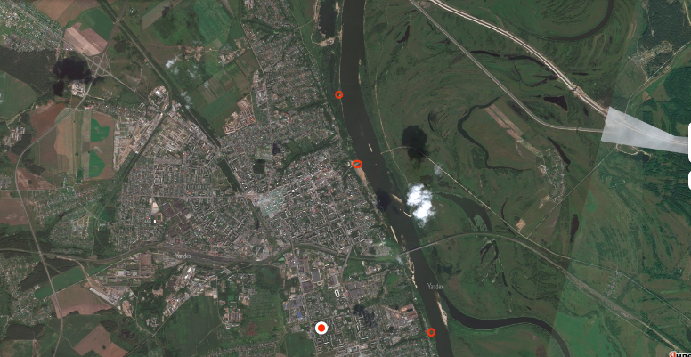
Проба №1- район Штап, бывший мясокомбинат
Проба №2- центральный пляж
Проба №3- село Карачарово
Для проведения физико-химического анализа на обследуемом участке были взяты пробы воды. Мы использовали посуду из бесцветного стекла или полиэтилена марок, разрешенных для контакта с питьевой водой. Посуда была тщательно вымыта моющими средствами, многократно ополоснута водопроводной и дистиллированной водой, а непосредственно перед забором воды посуду несколько раз ополаскивали исследуемой водой.
Бутыли закрывали пробкой, нумеровали и прилагали к ним сопроводительные записи, в которых указывалось название водоема, время взятия пробы. Исследования воды проводились в школьной химической лаборатории с использованием цифровой химической лаборатории.

Для получения достоверных результатов анализ следует проводить как можно быстрее. В воде происходят процессы окисления-восстановления, физико-химические, биохимические, вызванные деятельностью микроорганизмов, сорбции, десорбции, седиментации и другое. Могут изменяться и органолептические свойства воды - запах, цвет и др. Некоторые вещества способны адсорбироваться на стенках сосудов (железо, алюминий, медь, кадмий, марганец), а из стекла бутылей могут выщелачиваться микроэлементы. [3]
Сроки анализа воды Таблица 1
Показатели качества воды | Сроки хранения
Вкус и привкус | 2 ч.
Запах | 2 ч.
Прозрачность | 4 ч.
Цветность | 6 ч.
Взвешенные вещества | 4 ч.
рН | при отборе
Жесткость | 2 сут.
Нитраты | 2 сут.
Нитриты | 2 сут.

2.5.1 Определение запаха воды.

Запах воды обусловлен наличием в ней пахнущих веществ, которые попадают в нее естественным путем и со сточными водами. Запах воды водоемов не должен превышать 2 баллов, обнаруживаемых непосредственно в воде или (для водоемов хозяйственно-питьевого назначения) после ее хлорирования. Определения основано на органолептическом исследовании характера и интенсивности запаха воды при 20 и 60 °С.

По предлагаемой методике определяли характер и интенсивность запаха. 100 мл исследуемой воды при комнатной температуре наливали в колбу вместимостью 150-200 мл с широким горлом, накрывали часовым стеклом или притертой пробкой, встряхивали вращательным движением, открывали пробку или сдвигали часовое стекло и быстро определяли характер и интенсивность запаха. Затем колбу нагревали до 60 °С на водяной бане и также оценивали запах. (приложение 6)

1. Запахи естественного происхождения
(от живущих в воде и отмерших организмов, от влияния почв и т.п.) находят по классификации, приведенной в таблице 2.

Таблица 2
Характер и род запаха воды естественного происхождения
Характер запаха | Примерный род запаха
Ароматический | Огуречный, цветочный
Болотный | Илистый, тенистый
Гнилостный | Фекальный, сточной воды
Древесный | Мокрой щепы, древесной коры
Землистый | Прелый, свежевспаханной земли, глинистый
Плесневый | Затхлый, застойный
Рыбный | Рыбы, рыбьего жира
Сероводородный | Тухлых яиц
Травянистый | Скошенной травы, сена
Неопределенный | Не подходящий под предыдущие определения

2. Запахи искусственного происхождения
(от промышленных выбросов, для питьевой воды - от обработки воды реагентами на водопроводных сооружениях и т.п.) называются по соответствующим веществам: хлорфенольный, камфорный, бензиновый, хлорный. Интенсивность запаха также оценивается при 20 и 60 °С по 5-балльной системе согласно табл. 3.
Таблица 3
Интенсивность запаха воды
Балл | Интенсивность запаха | Качественная характеристика
0 | Никакой | Отсутствие ощутимого запаха
1 | Очень слабая | Запах, не поддающийся обнаружению потребителем, но обнаруживаемый в лаборатории опытным исследователем
2 | Слабая | Запах, не привлекающий внимания потребителя, но обнаруживаемый, если на него обратить внимание
3 | Заметная | Запах, легко обнаруживаемый и дающий повод относится к воде с неодобрением
4 | Отчетливая | Запах, обращающий на себя внимание и делающий воду непригодной для питья
5 | Очень сильная | Запах настолько сильный, что вода становится непригодной для питья

Запах воды следует определять в помещении, где воздух не имеет постороннего запаха. Желательно, чтобы характер и интенсивность запаха отмечали несколько исследователей.[4]

Результат:

При 20⁰ С

Проба №1- болотный, интенсивность слабая

Проба №2- плесневый, интенсивность заметная

Проба №3- гнилостный, интенсивность отчетливая

При 60⁰ С

Проба №1- болотный, интенсивность отчетливая

Проба №2- плесневый, интенсивность отчетливая

Проба №3- гнилостный, интенсивность очень сильная

2.5.2 Определение цвета воды.

Чистые природные воды почти бесцветны, наличие окраски поверхностных вод обычно связано с присутствием гуминовых веществ и соединений железа. При загрязнении сточными водами наблюдается окрашивание, не свойственное природным водам. Цвет вод, содержащих большое количество взвешенных веществ определяют после отстаивания или фильтрования.
Заполните пробирку водой до высоты 10-12 см.
2. Определите цветность воды, рассматривая пробирку на белом фоне при достаточном боковом освещении (дневном, искусственном).

Результаты:

Проба №1- светло- желтый

Проба №2- светло- желтый

Проба №3- светло- желтый

2.5.3. Определение ионов
Большинство известных элементов, входящих в состав вод в сравнительно больших количествах, существуют в виде ионов. Для доказательства наличия этих ионов в воде использовалась методика качественного химического полумикроанализа. Качественный анализ пробы воды проводился на наличие в воде: катионов магния, железа(II,III), кальция, свинца, меди; анионов брома, йода, хлора, сульфата.(приложение 7)
Хлориды
Хлориды являются составной частью большинства природных вод. Обнаружение большого количества хлоридов является показателем загрязнения природных вод бытовыми и промышленными сточными водами.
Для определения хлоридов используется 10% раствор нитрата серебра. Необходимо взять 5 мл исследуемой воды и добавить 3 капли 10% раствора нитрата серебра. При наличии ионов хлора возникает опалесценция или выпадает белый осадок. Приближенную количественную оценку дают в соответствии с таблицей 4:

Содержание хлоридов Таблица 4
Характер осадка или мути | Концентрация хлоридов
Опалесценция или слабая муть | 1 – 10
Сильная муть | 10 -50
Хлопья, которые осаждаются не сразу | 50 -100
Белый объемистый осадок | >100

Результаты:

Проба №1- слабая муть, концентрация 1-10

Проба №2- слабая муть, концентрация 1-10

Проба №3- сильная муть, концентрация 10-50

Сульфаты.
Естественное содержание сульфатов в природных водах обусловлено выщелачиванием горных пород, биохимическими процессами и т.п. Повышенная концентрация сульфатов может быть связана со сбросом сточных вод, содержащих органические и неорганические соединения серы.
Для определения сульфатов необходимо приготовить разбавленную соляную кислоту 1: 5, 5% раствор хлорида бария. В пробирку наливают 10 мл исследуемой воды, добавляют 0,5 мл соляной кислоты, 2 мл 5% раствора хлорида бария и перемешивают. Приближенное содержание сульфатов определяют по характеру выпавшего в пробе воды осадка.[9]

Содержание сульфатов Таблица 5
Характер осадка или мути | Концентрация сульфатов , мг/дм³
Отсутствие мути | < 5
Слабая муть, появляющаяся через несколько минут | 5 - 10
Слабая муть, появляющаяся сразу же после добавления хлорида бария | 10 -100
Сильная муть, быстрооседающая | >100

Результаты:

Проба №1- слабая муть, появляющаяся сразу после добавления хлорида бария

Проба №2- слабая муть, появляющаяся сразу после добавления хлорида бария

Проба №3- слабая муть, появляющаяся сразу после добавления хлорида бария

2.5.4 Определение водородного показателя воды.
Для определения водородного показателя воспользуемся цифровой лабораторией по химии. (приложение 8)
Зажимаем датчик рН в лапке штатива. Снимаем с него пузырек с раствором для хранения. Подключаем датчик к USB порту компьютера. Запускаем программу. Выбираем режим «Ввод данных по нажатию». В стаканчик наливаем до средины пробу воды. Погружаем в него датчик. Когда показания установятся, зафиксируем их и переносим в таблицу. По результатам измерения пишем какая среда в растворе. Извлекаем датчик из раствора, ополаскиваем его.[9]
Группа воды | Величина рН
сильнокислые воды | < 3
кислые воды | 3 - 5
слабокислые воды | 5 - 6.5
нейтральные воды | 6.5 - 7.5
слабощелочные воды | 7.5 - 8.5
щелочные воды | 8.5 - 9.5
сильнощелочные воды | > 9.5

Результаты:

Проба №1- рН= 8.21

Проба №2- рН= 8.02

Проба №3- рН= 7.72
реакция среды воды – слабощелочная

2.5.5. Определение прозрачности.
Прозрачность зависит от содержания в воде механических взвешенных веществ. Хорошо перемешанную нефильтрованную воду налили в бесцветный цилиндр высотой 40см и шириной 5см с плоским дном и рассматривали над хорошо освещенным листом бумаги. (приложение 9)

Результаты:

Проба №1- недостаточно прозрачная

Проба №2- недостаточно прозрачная
Проба №3- мутная
Результат: вода не достаточно прозрачная.

2.5.6 Определение жесткости воды
Жесткость воды является одним из важных показателей ее качества. Это свойство определяется содержанием солей кальция и магния, так называемыми солями жесткости, чем меньше их концентрация, тем мягче вода. По Российским стандартам единицей измерения жесткости является градус (⁰ Ж), который равняется 1 мг-экв/л.
Выделяют постоянную(некарбонатную), временную (карбонатную) и общую виды жесткости. В зависимости от величины показателей жесткости выделяют воду :
- до 2°Ж – мягкая;
- от 2 до 10°Ж – средней жёсткости;
- более 10°Ж – жёсткая.
Определяем жесткость воды при помощи датчика электропроводности. Датчик электропроводности (нижнюю его часть) промываем в дистиллированной воде, осушаем фильтровальной бумагой. Закрепляем датчик в лапке штатива. Подключаем датчик к компьютеру. Запускаем программу измерений на компьютере. В химический стакан наливаем 50 мл пробы воды, опускаем в стакан датчик электропроводности, слегка поболтаем им и нажимаем кнопку «Пуск». При опускании электрода в раствор необходимо избегать касаний чувствительным элементом стенок и дна стакана. Дожидаемся, пока показания прибора стабилизируются, и нажимаем кнопку «Пауза». Вынимаем из стакана датчик, промываем дистиллированной водой и осушаем фильтровальной бумагой. Чем больше концентрация ионов в воде, тем выше электропроводность, а значит больше жесткость воды.(приложение 10)

Результаты:

Проба №1- 0.974 мСм/cм = 974 мкСм/см

Проба №2- 0.512 мСм/cм = 512 мкСм/см
Проба №3- 0.57 мСм/cм = 570 мкСм/см

Рисунок 3
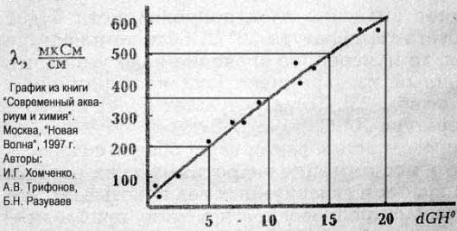
Воспользуемся графиком, который был опубликован в книге И.Г.Хомченко, А.В.Трифонова и Б.Н.Разуваева «Современный аквариум и химия» (Москва, «Новая Волна», 1997), определим жесткость в пробах воды. Во всех пробах вода жесткая.
Метод оценки жесткости воды по электропроводности позволяет сравнить общую жесткость разных образцов воды. Точное значение общей жесткости воды этим методом определить нельзя, так как электропроводность обуславливается не только солями кальция и магния. В воде присутствуют и другие электролиты: соли натрия, калия и другие. Максимальную проводимость показала вода в районе Штапа, что указывает на высокую жесткость воды. Жесткость воды обусловлена повышенным содержанием гидрокарбонатов кальция и магния, а также разного рода сульфатов, которые попадают в рек вместе с грунтовыми водами.
Для наглядности, полученные данные были сведены в таблицу:
исследуемые  параметры | Проба 1 | Проба 2 | Проба 3
реакция воды | рН=8.1 | рН=8.0 | рН=7.8
цвет | светло-желтый | светло-желтый | светло-желтый
запах | Болотный, интенсивность слабая | Плесневый, интенсивность заметная | Гнилостный, интенсивность отчетливая
прозрачность | недостаточно  прозрачная | недостаточно  прозрачная | мутная
наличие хлоридов | Слабая муть, концентрация 1-10 | Слабая муть, концентрация 1-10 | Сильная муть, концентрация 10-50
наличие  сульфатов | 10-100 мг/дм³ | 10-100 мг/дм³ | 10-100 мг/дм³
жесткость | жесткая | жесткая | жесткая
Обсуждение результатов:
Таким образом, в результате исследований выяснилось, что реакция среды в реке слабощелочная, что говорит о разложении органических остатков и жизнедеятельности бактерий. Большинство рыб переносят рН в диапазоне от 5 до 9, однако, оценивая значения рН, необходимо учитывать влияние этого показателя на вещества, токсичность которых зависит от рН (например, соединения аммония и серы). При интенсивном «цветении» воды рН обычно сдвигается в щелочную сторону, достигая 8-9 единиц и выше. В этом случае опасность для рыб представляет свободный аммиак, в который переходят ионы аммония при увеличении рН.
Вода мутная, с присутствием гнилостного, болотного или плесневого запаха, вода содержит примеси ионов хлора и сульфат- ионов. Сульфаты в водоемах могут быть минерального происхождения (за счет вымывания сернокислых соединений и выветривания разных горных пород) и органического (за счет биохимических процессов в водоносных слоях и поступления в водоемы различных животных отбросов). Превышение концентрации сульфатов ухудшает зоогигиенические условия в водоеме, у рыб снижается способность как к неблагоприятным условиям среды, так и к возбудителям различных заболеваний. Хлориды являются важным элементом, определяющим зоогигиенический фон в рыбоводных водоемах. Они могут быть минерального (выщелачивание гипса, хлористого магния) или органического происхождения (животные отбросы, моча, сточные воды). Хлориды органического происхождения могут обуславливать снижение в воде кислорода, что отрицательно сказывается на жизни рыб.
Максимальную проводимость показала вода в районе Штапа, что указывает на высокую жесткость воды. Жесткость воды обусловлена повышенным содержанием гидрокарбонатов кальция и магния, а также разного рода сульфатов, которые попадают в реки вместе с грунтовыми водами. Некоторые виды рыб, оказавшись в среде с высоким показателем жёсткости, будут испытывать повышенное осмотическое давление, что приводит к стрессу и нарушению обмена веществ, что влияет на их выживаемость.

3. Меры по восстановлению численности осетровых рыб в водоемах среднего течения бассейна реки Оки.
3.1 Направления регуляции численности стерляди отделом государственного контроля и охраны водных биологических ресурсов по Владимирской области (приложение 4)
В ходе проведения исследовательской работы, мы взяли интервью у старшего государственного инспектора отдела государственного контроля и охраны водных биологических ресурсов по Владимирской области Тузкова Михаила Владимировича, которому мы задали интересующие нас вопросы, касающиеся работы отдела.
- Михаил Владимирович, какие существуют методы борьбы с браконьерством и исчезновением осетровых?
- Самый распространенный метод- это выявление фактов браконьерства и пресечение административного и уголовного факта нарушения.
- Как часто вы встречаете браконьеров, которые незаконно ловят осетровых?
- Инспектора работают каждый день на реке Оке, на сегодняшний день с января месяца выявлено 329 нарушений.
-Какие существуют методы наказания для тех, кто незаконно добывает осетровых?
- Осетровые породы запрещены к вылову, они относятся к особо ценным породам рыб, нарушения преследуются статьей 256 УКРФ , предусматривает наказания за незаконный вылов стерляди. За 1 экземпляр, независимо от размеров особи, взымается 4572 рублей.
- Кто осуществляете контроль выпуска мальков?
- Начальник Платова Марина Павловна (Владимирский отдел) осуществляет контроль. Мальков выпускают организации, которые наносят ущерб нашим водным биологическим ресурсам при строительстве мостов, трубопроводов, переходов, работ любой технике в водоохранной зоне и других работ. Главрыбвод подсчитывают ущерб, заключают договор по выпуску молоди.
- Какой процент выживания мальков после выпуска осетровых в реку Ока?
- Официально выживает 10% мальков
- Каковы возможные причины гибели мальков?
- Сложно сказать, доставляют мальков, выращенных в искусственных водоемах, рыба попадает в неестественную для себя среду- это стресс, несоответствие температурного режима, так же играют роль чайки, хищные рыбы. Климат сильно повлиял в этом году, особенно на мелкие водоемы, в русловых прудах, много выявлено фактов замора рыб из-за недостатка кислорода, который уменьшается в жаркую погоду.
- Влияет ли качество воды на гибель молоди?
- Конечно влияет, но река- это самоочищающийся организм, в Муроме в реку попадают канализационные стоки некоторых районов. Больше всего нас беспокоит что течет с Москвы.
3.2 Варианты восстановления численности осетровых рыб в водоемах бассейна р. Оки.
На основании проведенных исследований мы разработали меры по восстановлению численности Acipenser ruthenus
- Принятие решений на региональном уровне и уровне муниципалитетов по предотвращению загрязнения рек.
- Выявление всех нерестилищ, запрет заготовки там гравия и песка и организация ООПТ (Особо охраняемые природные территории).
- Усиление борьбы с браконьерством.
- Решение вопроса о перспективности дальнейшего выпуска молоди стерляди не только в р. Оке, но и в притоках(р. Осетр, р. Москва) бывших местами обитания и нереста.
Выводы
- В результате работы, мы выяснили, что в реке Оке водятся осетровые, которые занесены в Красную книгу Владимирской области из-за резкого сокращения их численности, потому, что жизненный цикл делает их крайне уязвимыми к перелову, ведь популяция просто не успевает восстанавливаться. Стерлядь — проходная рыба, для размножения ей необходимы чистые реки с песчаным или галечным дном. Загрязнение рек и строительство гидротехнических сооружений лишают стерлядь возможности добраться до мест нереста. Стерлядь очень требовательна к чистоте воды и содержанию кислорода. Загрязнение водоёмов промышленными стоками, сельскохозяйственными удобрениями и бытовыми отходами губительно сказывается на её здоровье и способности к размножению.
- Во Владимирской области уже много лет проводится зарыбление Оки мальками краснокнижной стерляди. Регион-33 считается лидером по выпуску стерляди в рыбохозяйственные водоемы. Молодь рыб во владимирские водоемы выпускают в рамках исполнения госзадания и в качестве компенсационных экологических мероприятий частные и государственные структуры.
Стерлядь занесена в Красную книгу Российской Федерации, поэтому порядок ее добычи строго регламентирован законодательными документами каждого конкретного региона страны, и контролируется органами рыбного надзора России.
Из социологического опросы, мы выяснили, что многим рыбакам не удавалось поймать стерлядь, но, несмотря на ограничения рыбаки, выловившие ценную рыбу, уносили ее домой.
В следствии изучения химических показателей, выяснилось содержание хлоридов и сульфатов в воде, что отрицательно сказывается на жизни рыб.
- В результате беседы с представителем отдела государственного контроля и охраны водных биологических ресурсов по Владимирской области выяснились вопросы воспроизводства рыбных запасов, меры борьбы с браконьерами, причины истребления стерляди.
Для восстановления численности осетровых рыб в водоемах бассейна р. Оки. Необходимо на региональном и муниципальном уровне принять решение по предотвращению загрязнения реки и усилению борьбы с браконьерством, а также контроле перевозки молоди к месту выпуска.

Использованная литература
1. Атлас пресноводных рыб России: в 2 томах / под ред. Ю.С. Решетникова. М., Наука, 2002. 251 с.
2. Берг Л.С. Рыбы пресных вод СССР и сопредельных стран. М.;Л.: Изд-во АН СССР, 1949 в. 3-х т.
3. Бухвалов В.А. и др. «Экологическая экспертиза», М., Просвещение, 1996.-192с.
4. Бухвалов В.А. и др. «Методы экологических исследований», М., Просвещение, 1996.-168с.
5. Вагнер Б. Б. Реки и озера Подмосковья. – М.: Вече, 2006. – 480 с.
6. Вундцеттель М. Ф. Водные биоресурсы и их рациональное использование. Вестник АГТУ. Рыбное хозяйство. 2012г. №1
7. Королев В.В. Методы изучения пресноводной ихтиофауны. Вып. 1. Калуга 2004г.
8. Кузьмин Л.Л, Сербин В.А. «Каталог позвоночных животных», 2008 г
9. Рямова А.М. и др. Проведение школьных экологических исследований: Методические рекомендации. Рязань, РИРО, 1997.-30с.
10. eLIBRARY.RU
11.https://www.consultant.ru/document/cons_doc_LAW_10699/2c4b2fde5db5d53f15092369326e63918ab2820a/ 05.10.2024
12. https://ecoportal.info/krasnaya-kniga-vladimirskoj-oblasti/ 05.10.2024

ПРИЛОЖЕНИЕ Приложение 2
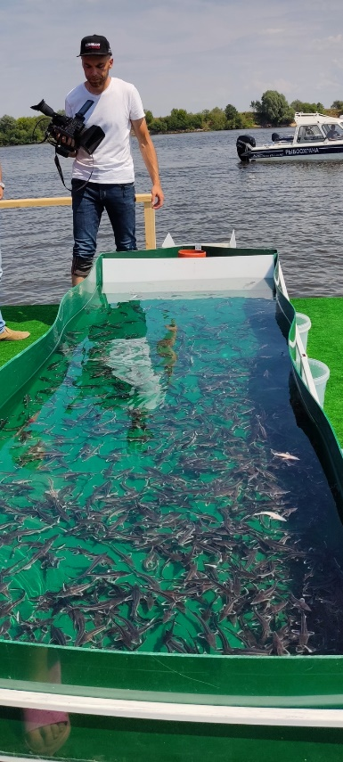
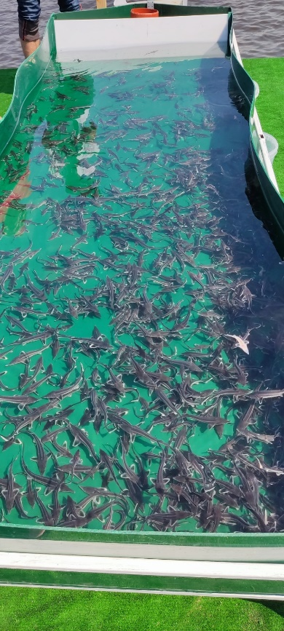
Приложение 1

Приложение 3 Приложение 4
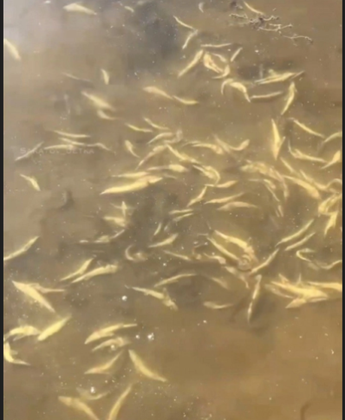
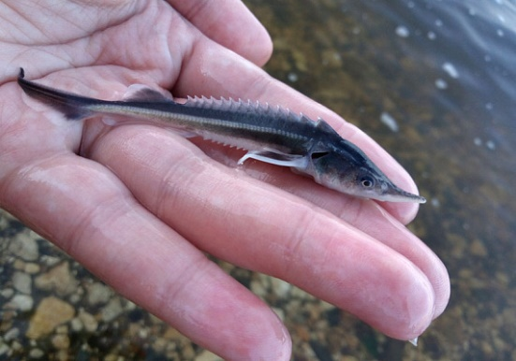
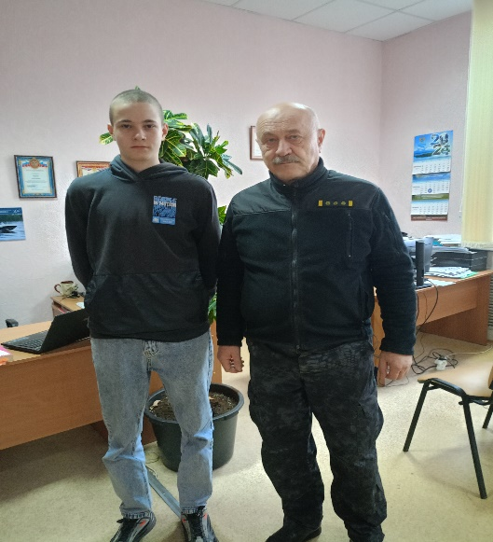

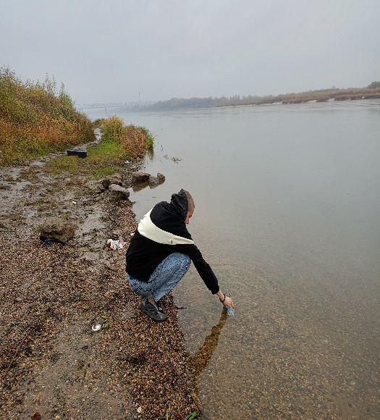
Приложение 5
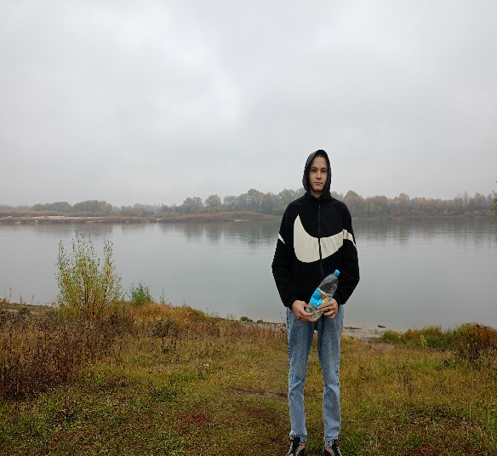

Приложение 6
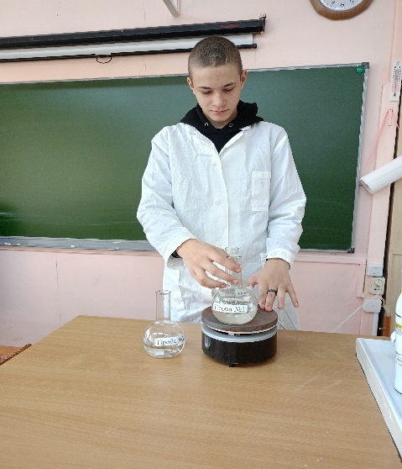
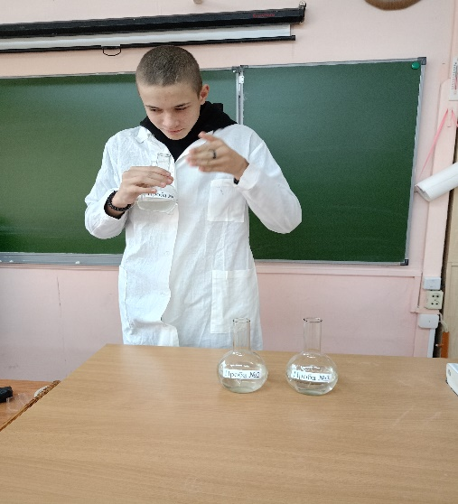

Приложение 7
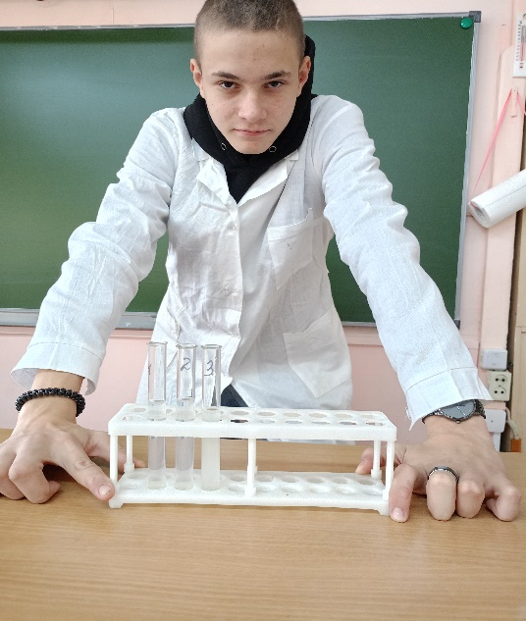
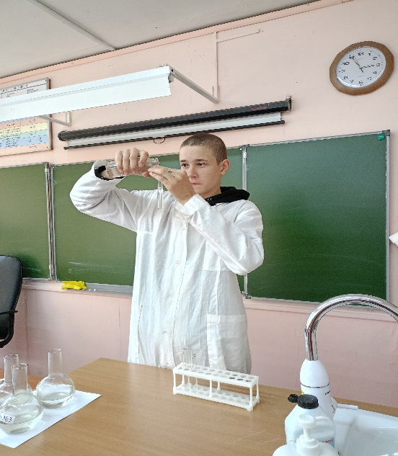

Приложение 8
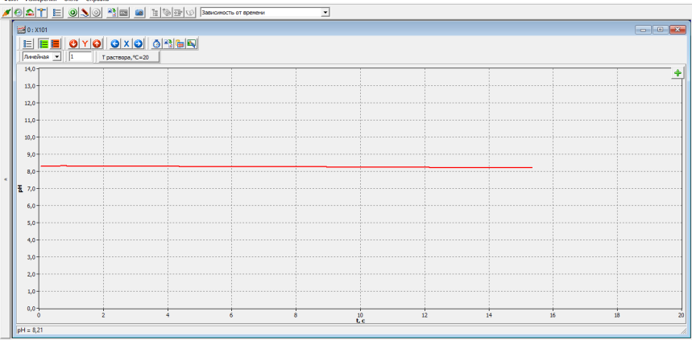
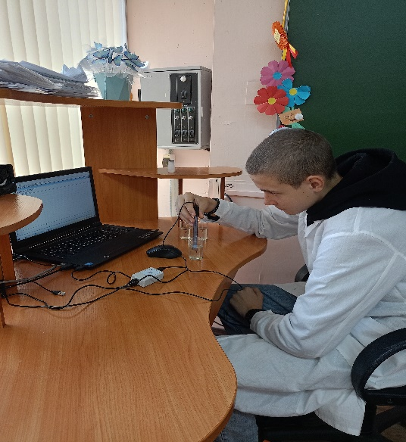

Проба 1
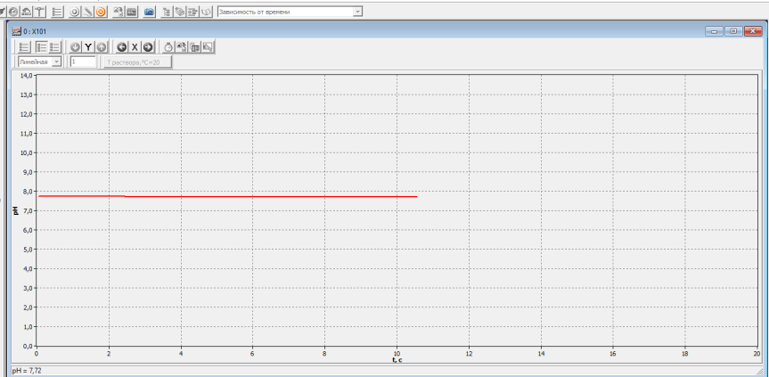
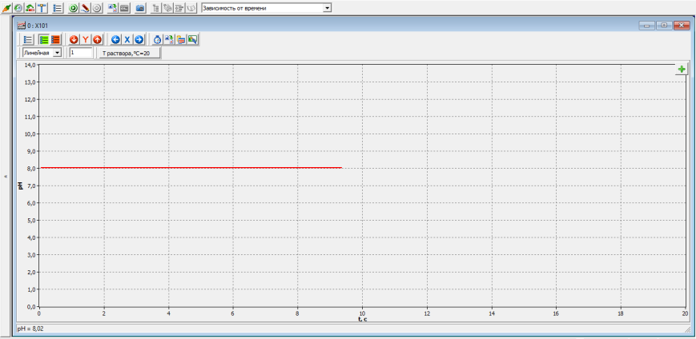
Проба 2 Проба 3
Приложение 9 Приложение 10
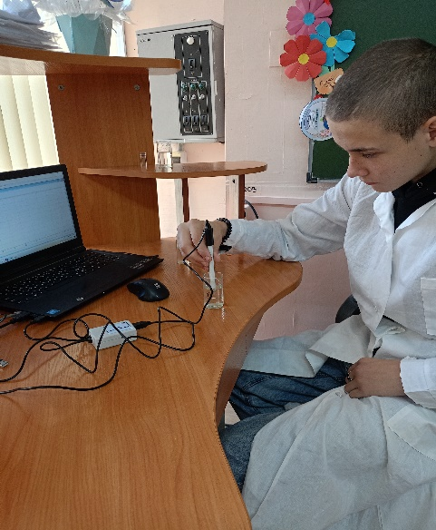
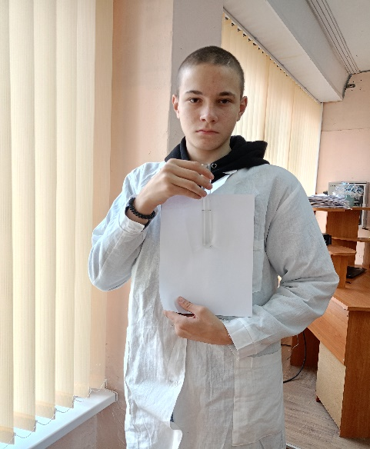

Проба 1 Проба 2
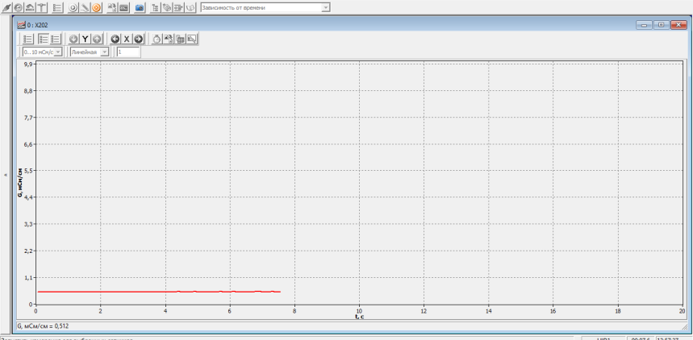
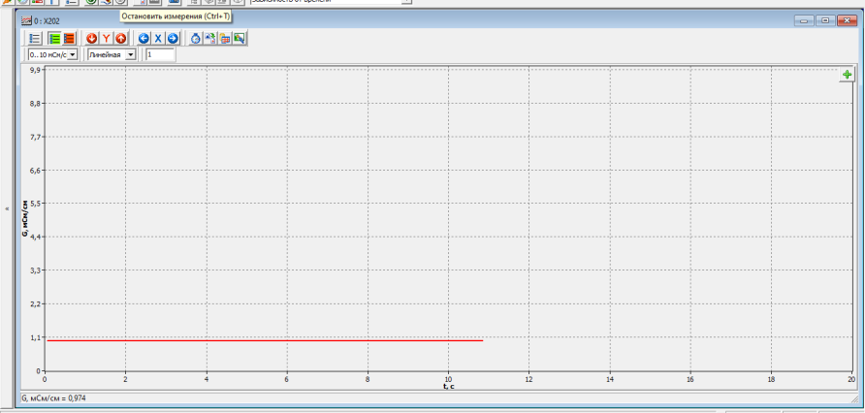
Проба 3
